人气爆棚、生意火爆的文甲小店

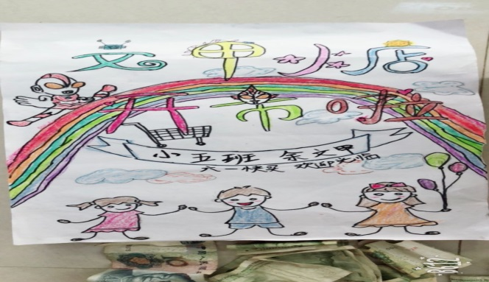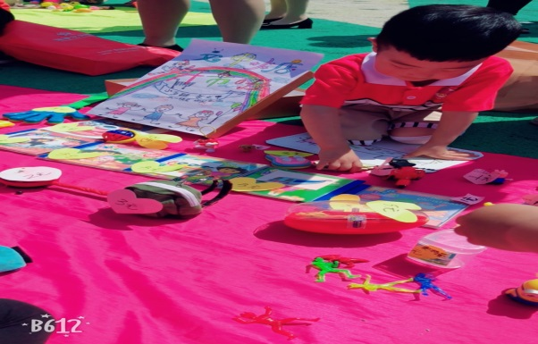
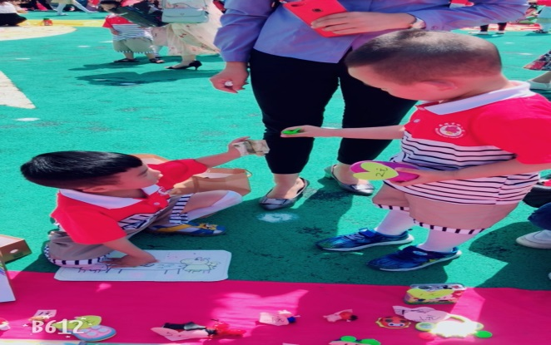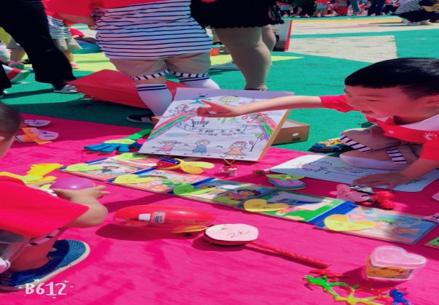
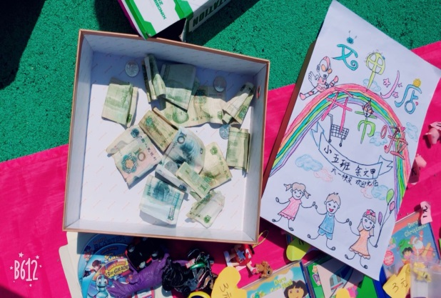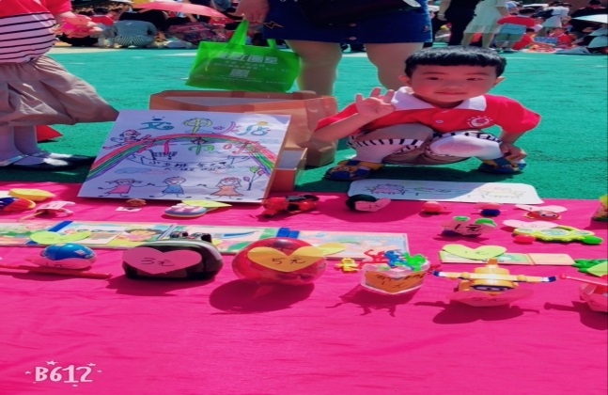

随着孩子们的成长，曾经陪伴他们成长的玩具、书籍和一些用品都面临着更新换代，留着闲置，弃之可惜。我园今年“六一”特意为孩子们创设了二手交易平台——跳蚤市场，不仅可以得到物美价廉的物品，更能提高物品使用率，减少资源浪费，更重要的是让孩子们在这种基础的社交活动中，建立对于数字、货币、人际交往、协商和遵守规则的初级概念具有非凡意义。
来看看我们小五班余文甲小朋友的文甲小店里的热闹场面吧！图一，精心设计的创意店面海报，真是有心的小老板啊，如此的走心“开场白”，生意哪有不兴隆的道理！图二，店面开张前的精心准备是必不可少的，顾客迎门那也是一门学问哦！图三：这不来了客人了，三句话不离生意经，哈哈，功夫不负有心人，第一笔生意成交！图四：忙完一笔，不能闲着，赶紧着为下面的生意搞宣扬，拉人气，做足功课，才是正道。图五：天呐，生意火爆得不要不要的，忙得一头臭汗还没来得及擦，就迫不及待地晒晒……嘿嘿，偷着乐会……图六：生意间隙还要抽空臭美下下，好像还怕谁不知道小余老板似的……

